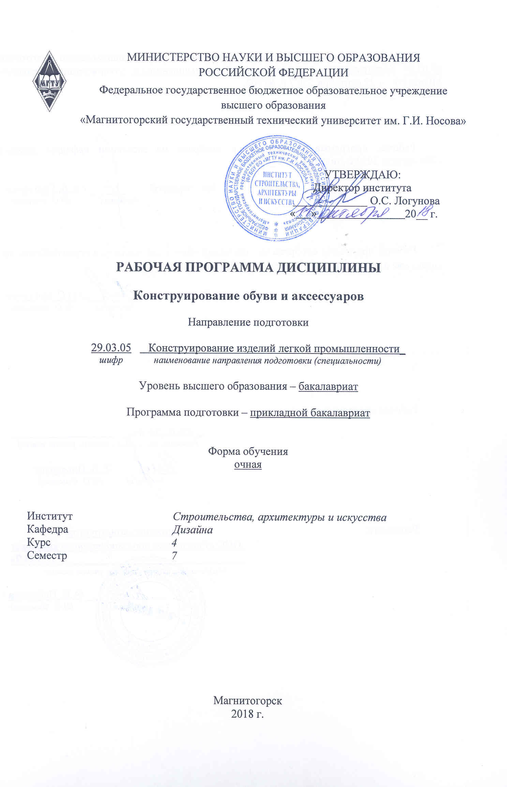
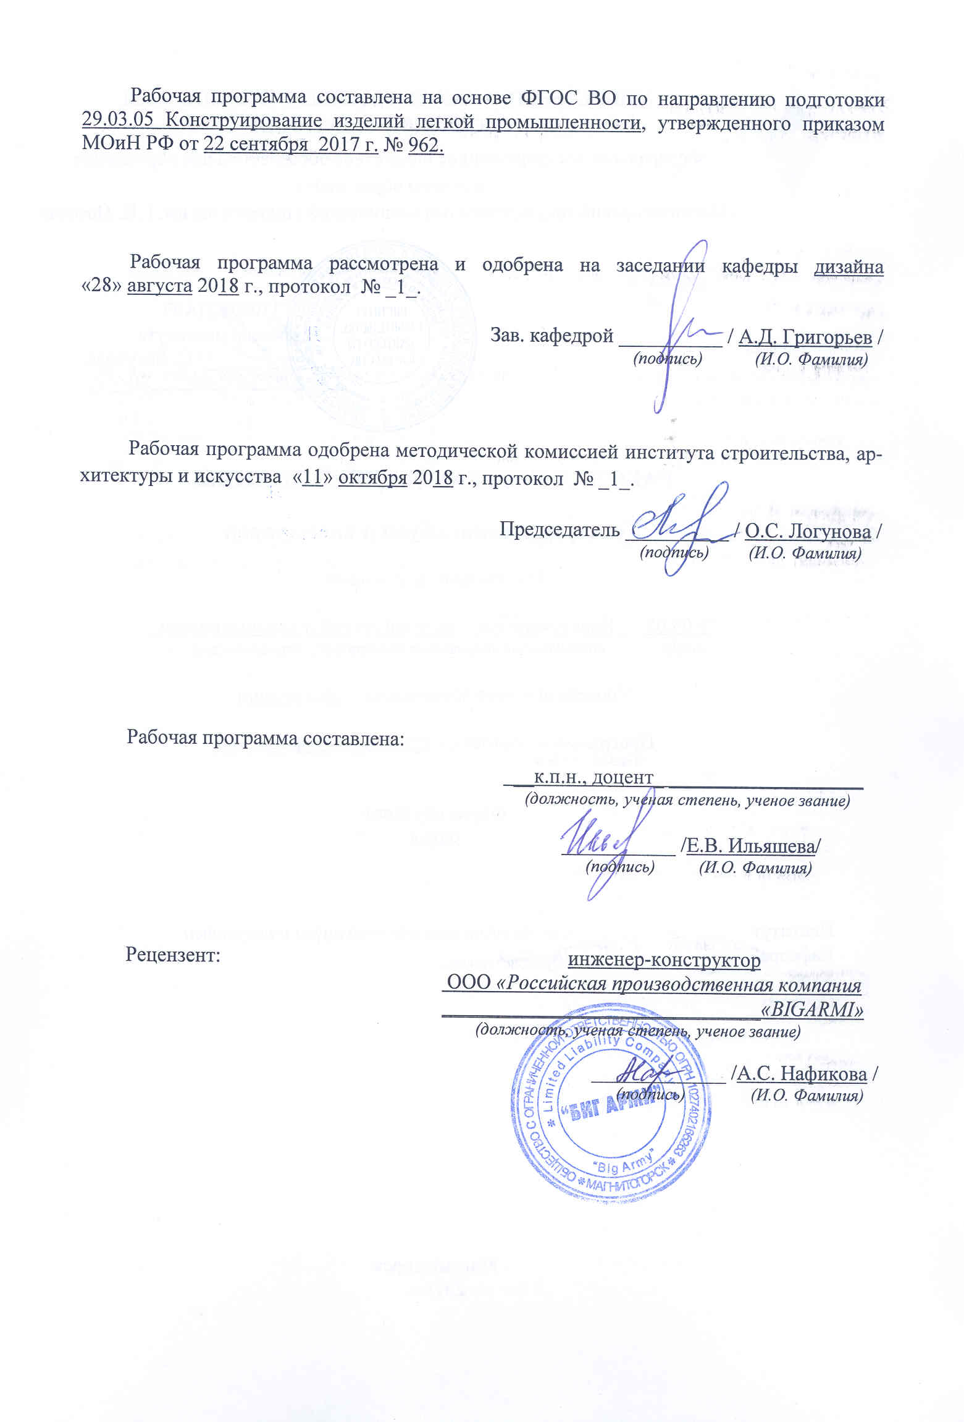
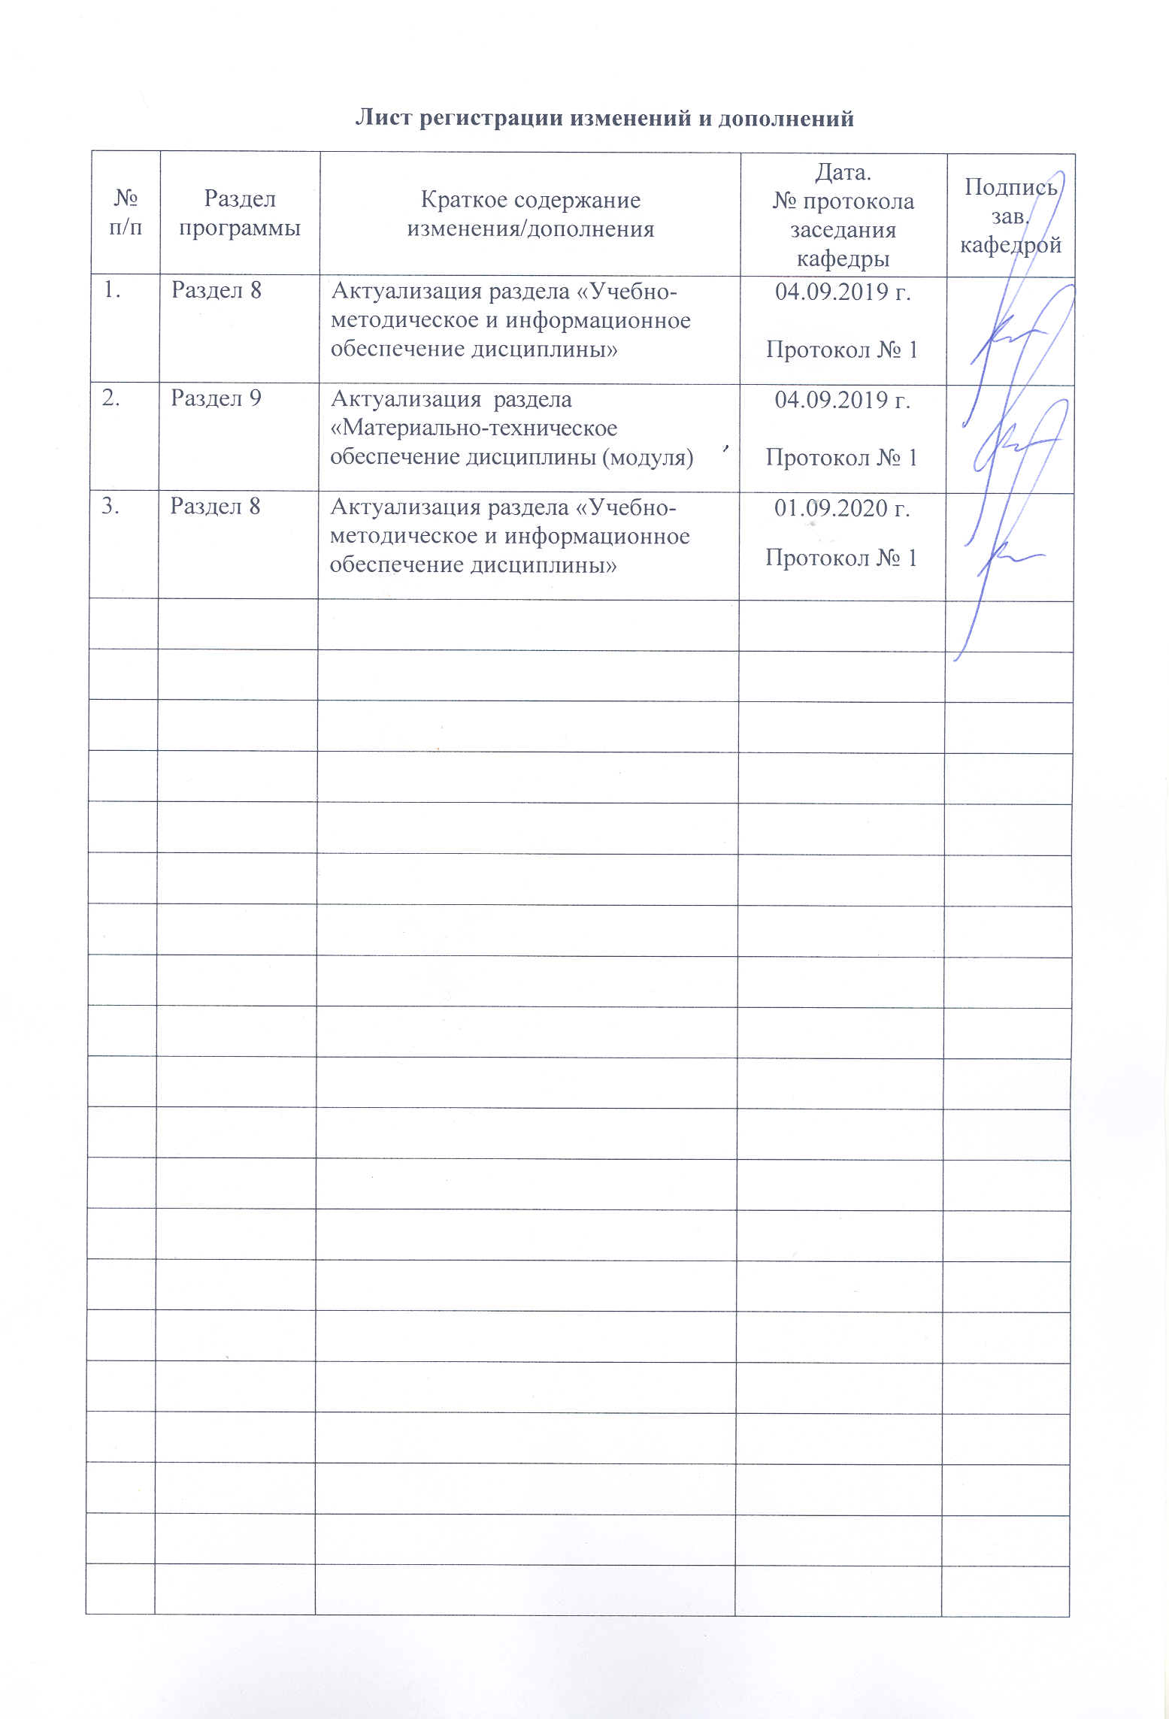
1 Цели освоения дисциплины
Основной целью курса «Конструирование обуви и аксессуаров» является формирование способности использовать законы естественнонаучных дисциплин в профессиональной деятельности, применять методы математического анализа и моделирования, теоретического и экспериментального исследований; способности обосновывать принятие конкретного технического решения при конструировании изделия легкой промышленности.

2 Место дисциплины в структуре образовательной программы подготовки бакалавра (магистра, специалиста)
Дисциплина «Конструирование обуви и аксессуаров» представляет собой раздел вариативной части Б1.В.ДВ.03.02 дисциплина по выбору образовательной программы подготовки специальности 29.03.05 Конструирование швейных изделий, изучается в 7 семестре. «Конструирование обуви и аксессуаров» основывается на знаниях, умениях и компетентности, формируемых дисциплинами: математика, физика, материалы для изделий легкой промышленности и конфекционирование, основы прикладной антропологии и биомеханики и д.р.
Освоение данной дисциплины необходимо для понимания и усвоения других дисциплин профессионального цикла, выполнения выпускной квалификационной работы.

3 Компетенции обучающегося, формируемые в результате освоения
дисциплины (модуля) и планируемые результаты обучения
Дисциплина «Конструирование обуви и аксессуаров» формирует следующие общекультурные и профессиональные компетенции: -ОПК-2; -ПК-10

Структурный элемент  компетенции | Уровень освоения компетенций
ОПК-2: способность использовать законы естественнонаучных дисциплин в профессиональной деятельности, применять методы математического анализа и моделирования, теоретического и экспериментального исследований
Знать | требования к качеству промышленных конструкций обуви и аксессуаров;  классификацию обуви, сумок и перчаток в зависимости от назначения и половозрастных признаков
Уметь | применять прогрессивные инженерные методы совершенствования конструкции одежды на основе теории расчета оболочек в чебышевской сети, методы создания цельнотканых и цельновязанных изделий
Владеть | информацией применяемых методов математического анализа и моделирования, теоретического и экспериментального исследований в процессе конструирования обуви кожгалантерейных изделий и аксессуаров
ПК-10: способность обосновывать принятие конкретного технического решения при конструировании изделия легкой промышленности
Знать | методы расчетов и построения чертежей основных деталей конструкций обуви и аксессуаров основных видов
Уметь | применять методы расчетов и построения чертежей основных деталей конструкций обуви и аксессуаров основных видов
Владеть | способностью разрабатывать базовые и модельные конструкции обуви, сумок и перчаток в зависимости от их назначения

4 Структура и содержание дисциплины (модуля)
Общая трудоемкость дисциплины составляет 2 единиц 72 часов:
- контактная работа – 32,9 акад. часа;
–аудиторная работа – 32 акад. часов;
–самостоятельная работа – 39,1 акад. часов;
- интерактивные часы – 6 акад. часов;
- зачет в 7 семестре.

Раздел/ тема  дисциплины | Семестр | Аудиторная  контактная работа  (в акад. часах) |  |  | Самостоятельная работа (в акад. часах) | Вид самостоятельной  работы | Форма текущего контроля успеваемости и  промежуточной аттестации | Код и структурный  элемент  компетенции
Раздел/ тема  дисциплины | Семестр | лекции | лаборат.  занятия | практич. занятия
- Раздел  Введение. | 7 | - | - | - | -
- Тема  Предмет « Конструирования обуви и аксессуаров», его задачи и значение для профессии. | 7 | 1 | - | - | 1 | Проработка лекционного материала, изучение и конспектирование дополнительного материала по каждой теме раздела. | Собеседование | ПК-10 (з)
Итого по разделу | 7 | 1 | - | - | 1 |  | Собеседование | ПК-10 (з)
- Раздел  Понятие ассортимента обуви и аксессуаров. Деление обуви, перчаток, сумок по половозрастным факторам, сезонности, назначению каждой группы. | 7
- Тема  Основные понятия об обуви и аксессуаров, их функции. | 7 | 1 | - | - | 2 | Проработка лекционного материала, изучение и конспектирование дополнительного материала по каждой теме раздела. | Устный опрос (собеседование) | ПК-10 (з,у)
- Тема  Классификация обуви и аксессуаров, ее принципы. | 7 | 1 | - | 2 | 2 | Практическая работа №1  (доработка)  Ассортимент обуви и аксессуаров, требования к ним. | Защита практической работы и ответы на контрольные вопросы | ПК-10 (з,у,в)
- Тема  Свойства обуви и аксессуаров. | 7 | 1 | - | - | 2 | Проработка лекционного материала, изучение и конспектирование дополнительного материала по каждой теме раздела. | Устный опрос (собеседование) | ПК-10 (з,у)
Итого по разделу | 7 | 3 | - | 2/1 | 6 |  | Зачет практической работы и тест | ПК-10 (з,у,в)
3.Раздел  Внешняя форма и назначение обуви и аксессуаров; показатели качества и требования к обуви и аксессуарам; требования к материалам, применяемым для производства обуви и аксессуаров. | 7
3.1 Тема  Характеристика внешней формы и конструктивного решения обуви различных видов и аксессуаров. | 7 | 0,25 | - | 3 | 2 | Практическая работа №2  (доработка)  Анализ внешней формы и конструкций обуви и аксессуаров. Анализ внутренних и внешних размеров обуви, расчет прибавок. | Защита практической работы и ответы на контрольные вопросы | ОПК-2 (з,у,в)
3.2 Тема  Понятие о форме, назначении обуви и аксессуаров. . | 7 | 0,25 | - | - | 1 | Проработка лекционного материала, изучение и конспектирование дополнительного материала по каждой теме раздела. | Устный опрос (собеседование) | ОПК-2(з,у)
3.3 Тема  Классификация конструкции обуви и ее частей. | 7 | 0,25 | - | - | 1 | Проработка лекционного материала, изучение и конспектирование дополнительного материала по каждой теме раздела. | Устный опрос (собеседование) | ОПК-2(з,у)
3.4 Тема  Классификация конструкций аксессуаров различных назначений. | 7 | 0,25 | - | - | 1 | Проработка лекционного материала, изучение и конспектирование дополнительного материала по каждой теме раздела. | Устный опрос (собеседование) | ОПК-2(з,у)
3.5 Тема  Показатели качества промышленной продукции. | 7 | 1 | - | - | 1 | Проработка лекционного материала, изучение и конспектирование дополнительного материала по каждой теме раздела. | Устный опрос (собеседование) | ОПК-2 (з,у)
3.6 Тема  Требования к материалам для изготовления обуви и аксессуаров. | 7 | 1 | - | - | 1 | Проработка лекционного материала, изучение и конспектирование дополнительного материала по каждой теме раздела. | Устный опрос (собеседование) | ОПК-2 (з,у)
Итого по разделу | 7 | 3 | - | 3/1 | 7 |  | Зачет практической работы и тест | ОПК-2 (з,у,в)
4 Раздел  Анатомно-физиологичесакое строение верхних и нижних конечностей человека. | 7
4.1 Тема  Элементы анатомии и морфологии человека. | 7 | 1 | - | - | 1 | Проработка лекционного материала, изучение и конспектирование дополнительного материала по каждой теме раздела. | Устный опрос (собеседование) | ОПК-2(з,у)
4.2 Тема  Характеристика формы и строения отдельных частей скелета. | 7 | 2 |  | 2 | 5 | Практическая работа №3  (доработка)  Определение пропорций конечностей тела человека | Защита практической работы и ответы на контрольные вопросы | ОПК-2(з,у,в)
Итого по разделу | 7 | 3 | - | 2/1 | 6 |  | Зачет практической работы и тест | ОПК-2 (з,у,в)
5 Раздел  Общие принципы конструирования обуви. | 7
5.1 Тема  Общие принципы построения разверток поверхности обуви. Исходные данные. | 7 | 1 | - | - | 1 | Проработка лекционного материала, изучение и конспектирование дополнительного материала по каждой теме раздела. | Устный опрос (собеседование) | ОПК-2; -ПК-10 (з,у)
5.2 Тема  Основные этапы разработки чертежей конструкции обуви. | 7 | 2 | - | - | 4 | Проработка лекционного материала, изучение и конспектирование дополнительного материала по каждой теме раздела. | Устный опрос (собеседование) | ОПК-2; -ПК-10(з,у)
5.3 Тема  Этапы построения основ конструкции обуви. | 7 | 2 | - | 7 | 7 | Практическая работа №4  (доработка)  Разработка конструкции мужской обуви  Практическая работа №5  (доработка)  Разработка конструкции женской обуви.  Практическая работа №6  (доработка)  Разработка конструкции детской обуви. | Защита практической работы и ответы на контрольные вопросы | ОПК-2; -ПК-10 (з,у)
Итого по разделу | 7 | 5 | - | 7/1 | 12 |  | Тест и зачет практических работ | ОПК-2; -ПК-10 (з,у,в)
6 Раздел  Общие принципы конструирования аксессуаров. | 7
6.1 Тема  Исходные данные. Основные этапы разработки чертежей конструкции сумок, перчаток, рукавиц | 7 | 2 | - | - | 2 | Проработка лекционного материала, изучение и конспектирование дополнительного материала по каждой теме раздела. | Устный опрос (собеседование) | ОПК-2; -ПК-10 (з,у)
6.2 Тема  Этапы построения основ конструкции (ОК) для сумок, перчаток. | 7 | 5 | - | 8 | 5 | Практическая работа №7  (доработка)  Разработка конструкции сумок.  Практическая работа №8  (доработка)  Разработка конструкции перчаток. | Защита практических работ и ответы на контрольные вопросы | ОПК-2; -ПК-10 (з,у,в)
Итого по разделу | 7 | 7 | - | 8/2 | 7,1 |  | Тест и зачет практических работ | ОПК-2; -ПК-10 (з,у,в)
Итого по семестру | 7 | 16 | - | 16/6 | 39,1
Итого по дисциплине | 7 | 16 | - | 16/6 | 39,1 | Подготовка к зачету | Зачет | ОПК-2; -ПК-10(з,у,в)

5 Образовательные и информационные технологии
Дисциплина «Конструирование обуви и аксессуаров» входит в вариативную часть Б1.В.ДВ.03.02 образовательной программы подготовки специальности 29.03.05 Конструирование швейных изделий.
Основной целью курса является формирование профессиональной компетентности в области «Конструирование обуви и аксессуаров», на основе изучения анатомно-физиологичесакого строения верхних и нижних конечностей человека для разных групп населения и их классификация для конструирования обуви и аксессуаров, а также изучение основ конструирования и моделирования обуви и аксессуаров. При обучении студентов дисциплине «Конструирование обуви и аксессуаров» следует осуществлять следующие образовательные технологии:
1. Традиционные образовательные технологии ориентируются на организацию образовательного процесса, предполагающую прямую трансляцию знаний от преподавателя к студенту (преимущественно на основе объяснительно-иллюстративных методов обучения).
Формы учебных занятий с использованием традиционных технологий:
Информационная лекция – последовательное изложение материала в дисциплинарной логике, осуществляемое преимущественно вербальными средствами (монолог преподавателя). Лекции проводятся как в традиционной форме, так и в форме лекций-консультаций, где студентам на лекциях выдаются контрольные вопросы по теоретическому материалу каждой темы для самостоятельного изучения, для подготовки вопросов преподавателю, таким образом, лекция проходит по форме вопросы-ответы-дискуссия. Для визуального и самостоятельного сопровождения лекционного материала используется методические рекомендации и наглядный материал и т.д.
Методические материалы для подготовки к данным занятиям представлены в списке литературы.
Самостоятельная работа студентов построена таким образом, что в процессе работы студенты закрепляют знания, полученные в процессе теоретического обучения, тем самым формируют профессиональные умения и навыки. В процессе изучения дисциплины осуществляется текущий и периодический контроль за результатами освоения учебного курса. Текущий контроль осуществляется непосредственно в процессе усвоения, закрепления, обобщения и систематизации знаний, умений, владения навыками и позволяет оперативно диагностировать и корректировать, совершенствовать знания, умения и владение навыками студентов, обеспечивает стимулирование и мотивацию их деятельности на каждом занятии. Текущий контроль осуществляется в форме устного опроса (собеседования). Периодический контроль, цель которого обобщение и систематизация знаний, проверка эффективности усвоения студентами определенного, логически завершенного содержания учебного материала осуществляется в форме защиты практических работ. Итоговый контроль по дисциплине осуществляется на 4 курсе 7 семестре в форме зачета, который объединяет результаты и графические работы в процессе изучения курса.

2. Технологии проблемного обучения – организация образовательного процесса, которая предполагает постановку проблемных вопросов, создание учебных проблемных ситуаций для стимулирования активной познавательной деятельности студентов.
Формы учебных занятий с использованием технологий проблемного обучения:
Лабораторное занятие в форме практикума – организация учебной работы, направленная на решение комплексной учебно-познавательной задачи, требующей от студента применения как научно-теоретических знаний, так и практических навыков.

3. Технологии проектного обучения – организация образовательного процесса в соответствии с алгоритмом поэтапного решения проблемной задачи или выполнения учебного задания. Проект предполагает совместную учебно-познавательную деятельность группы студентов, направленную на установление целей и задач, формулировку ожидаемых результатов, определение принципов и методик решения поставленных задач, планирование хода работы, поиск доступных и оптимальных ресурсов, поэтапную реализацию плана работы, их осмысление и рефлексию.

4. Интерактивные технологии – организация образовательного процесса, которая предполагает активное и нелинейное взаимодействие всех участников, достижение на этой основе личностно значимого для них образовательного результата. Наряду со специализированными технологиями такого рода принцип интерактивности прослеживается в большинстве современных образовательных технологий.
Формы учебных занятий с использованием специализированных интерактивных технологий:
Дискуссия – коллективное обсуждение какого-либо спорного вопроса, проблемы, выявление мнений в группе (дискуссия как спор-диалог).
6. Информационно-коммуникационные образовательные технологии – организация образовательного процесса, основанная на применении специализированных программных сред и технических средств работы с информацией.

При изложении теоретического курса особое внимание следует уделить следующим темам: «Классификация обуви и аксессуаров, ее принципы», «Характеристика внешней формы и конструктивного решения обуви различных видов и аксессуаров», «Общие принципы построения разверток поверхности обуви», « Исходные данные», «Основные этапы разработки чертежей конструкции обуви».
Лекционный материал закрепляется в процессе выполнения практических работ. При подготовке к практическим занятиям следует особое внимание уделить работам по темам: «Анализ внешней формы и конструкций обуви и аксессуаров. Анализ внутренних и внешних размеров обуви, расчет прибавок».
«Определение пропорций конечностей тела человека», «Разработка конструкции мужской, женской, детской обуви», «Разработка конструкции сумок».
Самостоятельная работа студентов построена таким образом, что в процессе работы студенты закрепляют знания, полученные в процессе теоретического обучения, тем самым формируют профессиональные умения и навыки. Выполнение практической части к зачету требует от студента анализа проблемной ситуации, выбора средств и методов ее решения, т.е. самостоятельная работа не ограничивается только усвоением теоретических знаний, она также формирует практические умения и навыки, а также умения исследовательской и творческой деятельности.
В процессе изучения дисциплины осуществляется текущий и периодический контроль за результатами освоения учебного курса. Текущий контроль осуществляется непосредственно в процессе усвоения, закрепления, обобщения и систематизации знаний, умений, владения навыками и позволяет оперативно диагностировать и корректировать, совершенствовать знания, умения и владение навыками студентов, обеспечивает стимулирование и мотивацию их деятельности на каждом занятии. Текущий контроль осуществляется в форме устного опроса (собеседования) и выполнения практических работ. Периодический контроль цель которого обобщение и систематизация знаний, проверка эффективности усвоения студентами определенного, логически завершенного содержания учебного материала осуществляется в форме защиты практической части и теста. Итоговый контроль по дисциплине осуществляется на 4 курсе в 7 семестре в форме зачета. Зачет предусматривает теоретическую и практическую части.

6 Учебно-методическое обеспечение самостоятельной работы студентов
Раздел/ тема  дисциплины | Вид самостоятельной  работы | Кол-во  часов | Формы контроля
- Раздел  Введение. |  | -
- Тема  Предмет « Конструирования обуви и аксессуаров», его задачи и значение для профессии. | Проработка лекционного материала, изучение и конспектирование дополнительного материала по каждой теме раздела. | 1 | Собеседование
Итого по разделу |  | 1 | Собеседование
- Раздел
Понятие ассортимента обуви и аксессуаров. Деление обуви, перчаток, сумок по половозрастным факторам, сезонности, назначению каждой группы.
- Тема  Основные понятия об обуви и аксессуаров, их функции. | Проработка лекционного материала, изучение и конспектирование дополнительного материала по каждой теме раздела. | 2 | Ответы на контрольные вопросы.
- Тема  Классификация обуви и аксессуаров, ее принципы. | Практическая работа №1  (доработка)  Ассортимент обуви и аксессуаров, требования к ним. | 2 | Ответы на контрольные вопросы. Зачет практической работы.
- Тема  Свойства обуви и аксессуаров. | Проработка лекционного материала, изучение и конспектирование дополнительного материала по каждой теме раздела. | 2 | Ответы на контрольные вопросы.
Итого по разделу |  | 6 | Тест и зачет практической работы
3.Раздел
Внешняя форма и назначение обуви и аксессуаров; показатели качества и требования к обуви и аксессуарам; требования к материалам, применяемым для производства обуви и аксессуаров.

3.1 Тема  Характеристика внешней формы и конструктивного решения обуви различных видов и аксессуаров. | Практическая работа №2  (доработка)  Анализ внешней формы и конструкций обуви и аксессуаров. Анализ внутренних и внешних размеров обуви, расчет прибавок. | 2 | Защита практической работы и ответы на контрольные вопросы
3.2 Тема  Понятие о форме, назначении обуви и аксессуаров. . | Проработка лекционного материала, изучение и конспектирование дополнительного материала по каждой теме раздела. | 1 | Ответы на контрольные вопросы.
3.3 Тема  Классификация конструкции обуви и ее частей. | Проработка лекционного материала, изучение и конспектирование дополнительного материала по каждой теме раздела. | 1 | Ответы на контрольные вопросы.
3.4 Тема  Классификация конструкций аксессуаров различных назначений. | Проработка лекционного материала, изучение и конспектирование дополнительного материала по каждой теме раздела. | 1 | Устный опрос (собеседование)
3.5 Тема  Показатели качества промышленной продукции. | Проработка лекционного материала, изучение и конспектирование дополнительного материала по каждой теме раздела. | 1 | Ответы на контрольные вопросы.
3.6 Тема  Требования к материалам для изготовления обуви и аксессуаров. | Проработка лекционного материала, изучение и конспектирование дополнительного материала по каждой теме раздела. | 1 | Устный опрос (собеседование)
Итого по разделу |  | 7 | Ответы на контрольные вопросы.
4 Раздел
Анатомно-физиологичесакое строение верхних и нижних конечностей человека.
4.1 Тема  Элементы анатомии и морфологии человека. | Проработка лекционного материала, изучение и конспектирование дополнительного материала по каждой теме раздела. | 1 | Устный опрос (собеседование)
4.2 Тема  Характеристика формы и строения отдельных частей скелета. | Практическая работа №3  (доработка)  Определение пропорций конечностей тела человека | 5 | Защита практической работы и ответы на контрольные вопросы
Итого по разделу |  | 6
5 Раздел
Общие принципы конструирования обуви.
5.1 Тема  Общие принципы построения разверток поверхности обуви. Исходные данные. | Проработка лекционного материала, изучение и конспектирование дополнительного материала по каждой теме раздела. | 1 | Ответы на контрольные вопросы.
5.2 Тема  Основные этапы разработки чертежей конструкции обуви. | Проработка лекционного материала, изучение и конспектирование дополнительного материала по каждой теме раздела. | 4
5.3 Тема  Этапы построения основ конструкции обуви. | Практическая работа №4  (доработка)  Разработка конструкции мужской обуви  Практическая работа №5  (доработка)  Разработка конструкции женской обуви.  Практическая работа №6  (доработка)  Разработка конструкции детской обуви. | 7 | Защита практических работ и ответы на контрольные вопросы
Итого по разделу |  | 12
6 Раздел
Общие принципы конструирования аксессуаров.
6.1 Тема  Исходные данные. Основные этапы разработки чертежей конструкции сумок, перчаток, рукавиц | Проработка лекционного материала, изучение и конспектирование дополнительного материала по каждой теме раздела. | 2 | Ответы на контрольные вопросы.
6.2 Тема  Этапы построения основ конструкции (ОК) для сумок, перчаток. | Практическая работа №7  (доработка)  Разработка конструкции сумок.  Практическая работа №8  (доработка)  Разработка конструкции перчаток. | 5 | Защита практических работ и ответы на контрольные вопросы
Итого по разделу |  | 7,1
Итого по семестру |  | 39,1
Итого по дисциплине |  | 39,1 | зачет

7 Оценочные средства для проведения промежуточной аттестации
а) Планируемые результаты обучения и оценочные средства для проведения промежуточной аттестации:

Структурный элемент  компетенции | Планируемые результаты обучения | Оценочные средства
ОПК-2: способность использовать законы естественнонаучных дисциплин в профессиональной деятельности, применять методы математического анализа и моделирования, теоретического и экспериментального исследований
Знать | требования к качеству промышленных конструкций обуви и аксессуаров;  классификацию обуви, сумок и перчаток в зависимости от назначения и половозрастных признаков | Теоретические вопросы:  Перечислите требования к качеству промышленных конструкций обуви и аксессуаров.  Назовите классификацию обуви в зависимости от назначения и половозрастных признаков.  Назовите классификацию сумок и перчаток в зависимости от назначения и половозрастных признаков.
Уметь | применять прогрессивные инженерные методы совершенствования конструкции на основе теории расчета оболочек и методы создания цельнотканых и цельновязанных изделий | Практические работы:  Анализ внешней формы и конструкций обуви и аксессуаров.  Анализ внутренних и внешних размеров обуви, расчет прибавок.  Определение пропорций конечностей тела человека
Владеть | информацией применяемых методов математического анализа и моделирования, теоретического и экспериментального исследований в процессе конструирования обуви кожгалантерейных изделий и аксессуаров | Задания на решение задач из профессиональной области:  Провести анализ внешней формы верхних и нижних конечностей по заданию.
ПК-10: способность обосновывать принятие конкретного технического решения при конструировании изделия легкой промышленности
Знать | методы расчетов и построения чертежей основных деталей конструкций обуви и аксессуаров основных видов | Теоретические вопросы:  Исходные данные для разработки чертежей конструкции обуви.  Исходные данные для разработки чертежей конструкции сумок, перчаток, рукавиц.
Уметь | применять методы расчетов и построения чертежей основных деталей конструкций обуви и аксессуаров основных видов | Практические работы:  Разработка конструкции детской обуви.  Разработка конструкции сумок.  Разработка конструкции перчаток.
Владеть | способностью разрабатывать базовые и модельные конструкции обуви, сумок и перчаток в зависимости от их назначения | Задания на решение задач из профессиональной области:  Разрабатывать базовые и модельные конструкции обуви, сумок и перчаток в зависимости от их назначения по заданию.

б) Порядок проведения промежуточной аттестации, показатели и критерии оценивания:
Итоговая аттестация проводится в форме зачета по вопросам, охватывающим теоретические основы дисциплины.
Защита практических работ проводится в форме защиты на занятиях.

Перечень тем и заданий для подготовки к зачету:

Вопросы для подготовки к зачету:
- Основные понятия об обуви и аксессуаров, их функции.
- Классификация обуви и аксессуаров, ее принципы.
- Свойства обуви и аксессуаров.
- Характеристика внешней формы и конструктивного решения обуви различных видов и аксессуаров.
- Понятие о форме, назначении обуви и аксессуаров.
- Классификация конструкции обуви и ее частей.
- Классификация конструкций аксессуаров различных назначений.
- Показатели качества промышленной продукции.
- Требования к материалам для изготовления обуви и аксессуаров.
- Элементы анатомии и морфологии человека.
- Характеристика формы и строения отдельных частей скелета.
- Общие принципы построения разверток поверхности обуви.
- Исходные данные для разработки чертежей конструкции обуви.
- Основные этапы разработки чертежей конструкции обуви.
- Этапы построения основ конструкции обуви.
- Исходные данные для разработки чертежей конструкции сумок, перчаток, рукавиц.
- Основные этапы разработки чертежей конструкции сумок, перчаток, рукавиц.
- Этапы построения основ конструкции (ОК) для сумок, перчаток.

Перечень рекомендуемой литературы: указан в учебно-методическом и информационном обеспечении дисциплины.

Критерии оценки:
Студент допускается к зачету при условии выполнения практических работ и итоговой работы к зачету. Используется форма деловой игры при защите итоговой работы, где имитируются реальные условия, отрабатываются конкретные специфические операции, моделируется соответствующий рабочий процесс, и контрольные вопросы по теоретической части курса.
– «зачтено» – содержание, и оформление практических работ соответствует требованиям, и в целом соответствует назначению; работа актуальна, выполнена самостоятельно; в ответах на вопросы раскрыты на хорошем или достаточном уровне; теоретические положения сопряжены с практикой; практические рекомендации обоснованы; приложения грамотно составлены и прослеживается связь с положениями практических работ.
– «не зачтено» - содержание, и оформление практических работ не соответствует требованиям; содержание работы не соответствует назначению; в ответах на вопросы даны в основном неверные ответы; работа содержит существенные теоретические и практические ошибки; качество работ носит умозрительный характер; предложения автора четко не сформулированы.

8 Учебно-методическое и информационное обеспечение дисциплины (модуля)
а) Основная литература:
- Козлова, Т. В. Обувь и костюм : учебное пособие / Т. В. Козлова. — Москва : ИНФРА-М, 2019. — 100 с. — (Высшее образование: Бакалавриат). - ISBN 978-5-16-108427-4. - Текст : электронный. - URL: https://znanium.com/catalog/product/1079230 (дата обращения: 09.11.2020). – Режим доступа: по подписке.
- Композиция костюма : учебное пособие для вузов / В. В. Ермилова, Д. Ю. Ермилова, Н. Б. Ляхова, С. А. Попов. — 3-е изд., испр. и доп. — Москва : Издательство Юрайт, 2020. — 449 с. — (Высшее образование). — ISBN 978-5-534-07169-6. — Текст : электронный // ЭБС Юрайт [сайт]. — URL: https://urait.ru/bcode/454256 (дата обращения: 09.11.2020).

б) Дополнительная литература
- Томашева, Р. Н. Конфекционирование материалов для обуви : курс лекций / Р. Н. Томашева. – Витебск : УО «ВГТУ», 2010. – 117 с.
- Леденева, И. Н. Технология индивидуального изготовления и ремонта обуви : учебник / И. Н. Леденёва. — Москва : ИНФРА-М, 2020. — 443 с. — (Высшее образование: Бакалавриат). - ISBN 978-5-16-015578-4. - Текст : электронный. - URL: https://znanium.com/catalog/product/1092087 (дата обращения: 09.11.2020). – Режим доступа: по подписке.
- Леденева, И. Н. Технология ремонта обуви : учебное пособие / И.Н. Леденёва. — Москва : ИНФРА-М, 2020. — 373 с. — (Высшее образование: Бакалавриат). - ISBN 978-5-16-015832-7. - Текст : электронный. - URL: https://znanium.com/catalog/product/1059393 (дата обращения: 09.11.2020). – Режим доступа: по подписке.
- Моделирование, конструирование и контроль качества ортопедической обуви для детей и взрослых : учебное пособие / под ред. Н. В. Бекк. — Москва : ИНФРА-М, 2020. — 96 с. — (Высшее образование). - ISBN 978-5-16-010738-7. - Текст : электронный. - URL: https://znanium.com/catalog/product/1078356 (дата обращения: 09.11.2020). – Режим доступа: по подписке.
- ГОСТ 19116-84Е "Обувь модельная. Технические условия"-М.: Издательство стандартов, 1984.
- ГОСТ 23251-83 "Обувь. Термины и определения"- М.: Издательство стандартов, 1983.
- Зурабян, К. М. и др. "Справочник по материалам, применяемым в производстве обуви и кожгалантереи"- М.: РосЗТЛП, 2000.
- ГОСТ 26165-2003 "Обувь детская. Общие технические требования".
- ГОСТ 9136-72 "Обувь. Метод определения прочности крепления каблука и набойки".
- ГОСТ 9134-78 "Обувь. Методы определения крепления деталей низа".
- ГОСТ 9289-78 "Обувь. Правила приемки".
- ГОСт 21463-87 "Обувь. Нормы прочности".
- Справочник по искусственным кожам и пленочным материалам. Под ред. В.А. Михайлова, Б.Я. Кипниса. – М.: Лёгкая и пищевая промышленность, 2000.
- Товароведение и экспертиза галантерейных товаров: Учебное пособие для студентов высших учебных заведений, под ред. И.В. Шишкиной, Москва, изд. центр«Академия», 2003.
- Товароведение и экспертиза кожевенной продукции: Учебник, под ред. В.Я. Ивановой, О.А. Голубенко, Москва, издательско-торговая корпорация «Дашков и К^{о}», 2003.
- Зурабян, К. М. Справочник по материалам, применяемым в производстве обуви и кожгалантереи / К. М. Зурабян [и др.] – Москва: Изд-во Shoe-Icons, 2004.
- Довнич, И. И. Технология производства обуви. Учебник. Издательство: Академия –2004.
- Иванова, В.Я Материаловедение изделий из кожи: Учебное пособие. Издательство Инфра-М. – 2008г.
- Краснов, Б.Я. Материаловедение обувного и кожгалантерейного производства. Учебник для начального профессионального образования. Издательство: Высшая школа. – 2005г.

в) Методические указания
Методические указания по выполнению практической работы представлены в Приложении 1 учебной программы.

г) Программное обеспечение и Интернет-ресурсы:

Перечень программного обеспечения :
Наименование ПО | № договора | Срок действия лицензии
MS Windows7 | Д-1227 от 08.10.2018  Д-757-17 от 27.06.2017 | 11.10.2021  27.07.2018
VS Office 2077 | № 135 от 17.09.20007 | бессрочно
Kaspersky Endpoint  Security для бизнеса  Стандартный | Д-300-18 от 21.03.2018  Д-1347-17 от 20.12.2017  Д-1481-16 от 25.11.2016 | 28.01.2020  21.03.2018  25.12.2017
7 Zip | Свободно распространяемое | бессрочно

1. Международная справочная система « Полпред» polpred.com отрасль «Образование, наука».- URL: http://education.polpred.com/.
2. Национальная информационно-аналитическая система – Российский индекс научного цитирования (РИНЦ). - URL: http://elibrary.ru/project_risc.asp.
3. Поисковая система Академия Google (Google Scholar). - URL: http://scholar.google.ru/.
4. Информационная система – Единое окно доступа к информационным ресурсам. - URL: http://window.edu.ru/.
5. Федерально государственное бюджетное учреждение «Федеральный институт промышленной собственности». – Режим доступа: http://www1.fips.ru/.
6. Библиотека ФГБОУ ВПО «МГТУ»: URL - http://www.magtu.ru/.
7. Библиотека учебной и научной литературы: URL - http://www.I-U.ru.
8. Государственная публичная научно-техническая библиотека России: URL -http://www.gpntb.ru.
9. Официальный сайт Диссертационного фонда Российской государственной библиотеки: URL – http://diss.rsl.ru/.
10. Официальный сайт Российской национальной библиотеки: URL – http://www.nlr.ru.
11. Сайт Библиотеки России: URL – http://www.libs.ru/.

9 Материально-техническое обеспечение дисциплины (модуля)

Материально-техническое обеспечение дисциплины включает:
Тип и название аудитории | Оснащение аудитории
Учебные аудитории для проведения занятий лекционного типа | Мультимедийные средства хранения, передачи и представления информации
Учебные аудитории для проведения практических занятий, групповых и индивидуальных консультаций, текущего контроля, и промежуточной аттестации. | Наглядный материал. Чертежи. Схемы. Плакаты. Образцы обуви. Образцы материалов.
Учебные аудитории для самостоятельной работы обучающихся. | Персональные компьютеры с пакетом MS Office, выходом в Интернет и с доступом в электронную информационно-образовательную среду университета.
Помещение для хранения и профилактического обслуживания учебного оборудования. | Шкафы и стеллажи для хранения учебно-наглядного материала, учебно-наглядных пособий и учебно-методической документации.

ПРИЛОЖЕНИЕ 1

Методические указания по выполнению практической работы
по дисциплине
«Конструирование обуви и аксессуаров»

Тема: Определение пропорций конечностей тела человека.
Цель работы: Практическое освоение методов определения пропорций верхних и нижних конечностей (кисти и стопы), пропорций головы.
Материалы и приборы: Линейка, транспортир, угольник, калька.

Последовательность выполнения работы:
1.Ознакомиться с целью работы и теоретическими сведениями.
2.Изучить длины конечностей путем сравнения с длиной туловища и всего тела.
3. Изучить характерные особенности пропорции кисти.
4.Изучить характерные особенности пропорции стопы.
5.Изучить особенности строения головы.
6.Определить форму верхних и нижних конечностей обследуемой фигуры.
7.Выполнить задания 1,2.
8.Оформить отчет о работе и ответить на контрольные вопросы.

ТЕОРЕТИЧЕСКИЕ СВЕДЕНИЯ

Для проектировании одежды, обуви, перчаток, головных уборов необходимы знания пропорций конечностей тела. Эти пропорции изучаются путем сравнения длины конечностей с длиной туловища или всего тела, сравнение длин верхних и нижних конечностей между собой, длины каждой конечности друг с другом, см. рис. 7.1, а также находя отношения длины частей конечностей к длине кисти или стопы.
Длина верхней конечности примерно равна длине торса. Часть фигуры от подъягодичной складки до пола почти равна длине нижней конечности. Длина стопы составляет в среднем 14-16% длины тела. У стопы большие размеры имеет плюсна, а меньшие – пальцы.
Характерные особенности пропорций стопы подчеркиваются при сравнении их с пропорциями кисти. Разделив длину кисти и длину стопы на 10 равных частей, распределяют их в следующем соотношении:
-на запястье – 2 части;
-на пястье – 3;
-на средний палец – 5;
-на плюсну – 5;
-предплюсну – 3;
-большой палец – 2.
Оказывается, что половина максимальной длины кисти приходится на уровень пястно-фалангового сочленения среднего пальца (рис. 7.2).
Половина максимальной длины стопы падает на уровень предплюсно-плюсневого сочленения 1-го и 2-го костных лучей пальцев (рис.7.2).
Знания формы верхних конечностей необходимы для правильного определения формы рукава и ориентации его относительно проймы, а нижних конечностей – для правильной балансировки сгибов брюк.
При проектировании головного убора требуются знания пропорций головы, ее движений и пластики, особенно облегающих форм, когда все основные параметры – высота, обхвата – определяются с учетом морфологии краниометрических (измерение черепа) характеристик головы.
При проектировании головных уборов необходимо знать те данные, которые помогают уточнению характеристик, способствующих построению форм и конструкций изделия. В частности, установлены необходимые измерения с помощью ряда следующих точек согласно единой принятой антропологами системе (рис.7.3.):
- глабелла g- средняя, наиболее выступающая точка, расположенная между надбровными дугами нижней части лобной кости;
- вертекс $ν$- наиболее выступающая точка свода черепа на срединной линии теменных костей;
- еурион еu – соответствует наибольшей ширине мозгового отдела черепа (иногда совпадает с теменными буграми;
- опистокранион ор - соответствует наибольшей выпуклости черепа сзади и находится на срединной линии;
- порион ро – точка, расположенная на середине верхнего края наружного слухового прохода и служащая для измерения высоты черепа;
- назион n – точка, расположенная в лобно-носовой выемке (на переносице);
- гнатион gn – средняя, наиболее выступающая точка нижнего края нижней челюсти;
- гонион gо – место соединения заднего края ветви нижней челюсти с нижним краем тела;
- трикион tr – соответствует лобной границе волосистой части головы по срединной линии.
На форму черепа влияет вертикально-продольный показатель – соотношение высоты ($ν$-ро) и длины черепа (g -ор) при рассмотрении сбоку и вертикально-поперечный показатель – соотношение ширины (еu- еu) и высоты ($ν$-ро) при рассмотрении сзади.
Изменение одного из указанных размеров вызывает компенсированное изменение двух остальных, при этом объем черепа почти не изменяется.
Приняты следующие основные линейные измерения головы (по Гицеску): горизонтальный обхват – определяется сантиметровой лентой горизонтально (вокруг головы) сзади (через точку ор), по бокам и спереди (через лобно-височные точки); вертикальный обхват головы – определяется сантиметровой лентой вертикально (вдоль головы) сверху (через точку $ν$), снизу (через точку gn), по бокам (через скуловые кости); наибольший поперечный диаметр - еu- еu переднезадний, или продольный, диаметр - g-ор; физиономическая высота лица – tr- gn.
Измерения диаметров наибольшего поперечного и переднезаднего определяют толстотным циркулем.

ЗАДАНИЕ №1. Определение формы частей тела по коэффициенту.

Последовательность выполнения задания:
1. Охарактеризовать форму и пропорции головы, лица и шеи графически изображенной в работе (5) фигуры или обследуемой .
2. Рассчитать коэффициент пропорций головы Кп.гол:
Кп.гол=Вгол/$α$г.п.

Если Кп.гол=1,25$±$0,05, пропорция головы относится к среднепопорциональным. При меньших значениях голова считается удлиненной, при больших – округлой, широкой.
3. Рассчитать коэффициент пропорций лица Кп.л:
Кп.л=Дл/Шл

К среднепропорциональным относится лицо, коэффициент которого находится в пределах 1,37$±$0,05. При меньших значениях лицо считают узким, при больших – широким.
4. Установить форму лица по соотношению таких измерений, как Шл, Шлб и Дл.
В зависимости от величин соотношения признаков отнесите лицо к одному из типов контура: эллипсовидный, овидный, триангулярный, пентогональный, тетрагональный и орбиклярный.
5. Установить длину шеи Дшз. Нормальный считается шея длиной от33 – 55 мм.
6. Установить форму шеи у основания по соотношению диаметров поперечного и передне-заднего:
Кпр.ш=$α$п.ш/$α$п.з.ш.

Шея считается нормальной по пропорциям, если значение коэффициента находится в пределах 1,1$±$0,05.
7. Установить угол наклона шеи. Он считается нормальным, если величина угла колеблется от 13-22º.
8. Озарактеризовать форму нижних конечностей (нормальные, 0-образные, Х-образные, Л-образные, П-образные и др.)и верхних по величинам углов $α$и$β$.
При угле $β$=164º руки имеют нормальный изгиб и при $α$=90º - нормальное отвесное положение.

ЗАДАНИЕ №2. Определение характеристик формы верхних и нижних конечностей.
При конструировании одежды необходимы знания не только анатомического строения верхних и нижних конечностей, но и их формы, степень развития мягких тканей и скелетных костей. Информация о верхних конечностях – для правильного определения формы рукава и ориентации его относительно проймы, о нижних конечностях – для правильной балансировки сгибов брюк.
Последовательность выполнения задания:
1.Для характеристики положения и формы верхних конечностей измерить два угла:$β$, определяющей положение плеча, руки относительно горизонтали, и $α$, определяющей взаимное расположение осевых линий плеча и предплечья, см. рис. 7.4.
2.Определить для обследуемой фигуры положение рук относительно плечевого пояса и формы рук.
При этом следует иметь в виду, что при $β$=90$±$3º фигура имеет отвесное положение (О) рук, при $β$>90$±$3º - заднее положение (З), при $β$<90$±$3º - переднее положение (П). Среднее значение $α$ у мужчин равно 169$±$3º, у женщин 164$±$3º*. При этих значениях $α$ формы рук называется нормальной (Н), при $α$>169$±$3º у мужчин и 164$±$3º у женщин – выпрямленной (В), при $α$<169$±$3º у мужчин и 164-3º у женщин – согнутой (С) (рис.7.5).
Результаты измерений записать в табл. 7.1.
Таблица 7.1.
Определение положения и формы рук
Пол | $$β$$ | $$α$$ | Положение рук | Форма рук
мужской | 94 | 160 | З$β$>(90$±$3)º | С

3.Определить визуально форму верхних и нижних конечностей.

КОНТРОЛЬНЫЕ ВОПРОСЫ
- Анатомическое строение верхних конечностей.
- Для чего необходимо знать пропорции и формы конечностей тела?
- Перечислите основные линейные измерения головы.
- По каким признакам можно охарактеризовать форму верхних и нижних конечностей?

